爬虫框架
概要设计文档

就搜事业部

版本修订记录
Date | Version | Reviser | Subject/Comment
2015-01-27 | 1.0 | 邹祁峰 | 新建

设计目的
在互联网上可找到很多关于爬虫系统的设计和实现的相关文档，但仔细阅读后可发现绝大多数的设计方案的可用性、可靠性、高效性、扩展性等方面均存在很多问题。
针对以上问题的存在，本设计方案将以可用性、可靠性、高效性、可扩展性为基本原则重新设计和实现爬虫系统。

设计思路

拓扑结构
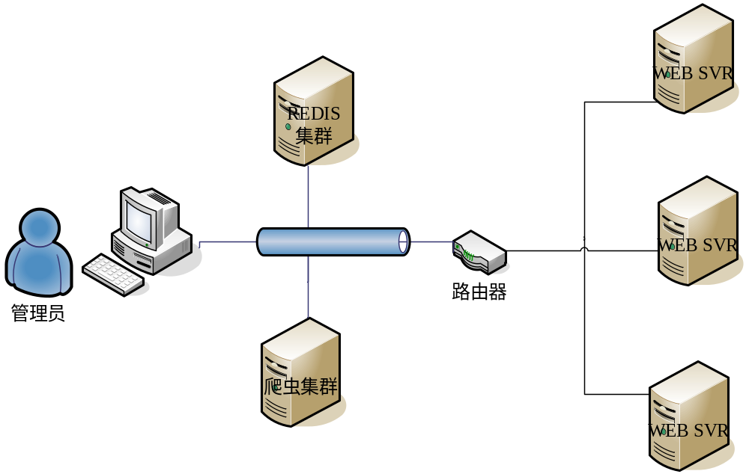
图1 拓扑结构图

处理时序
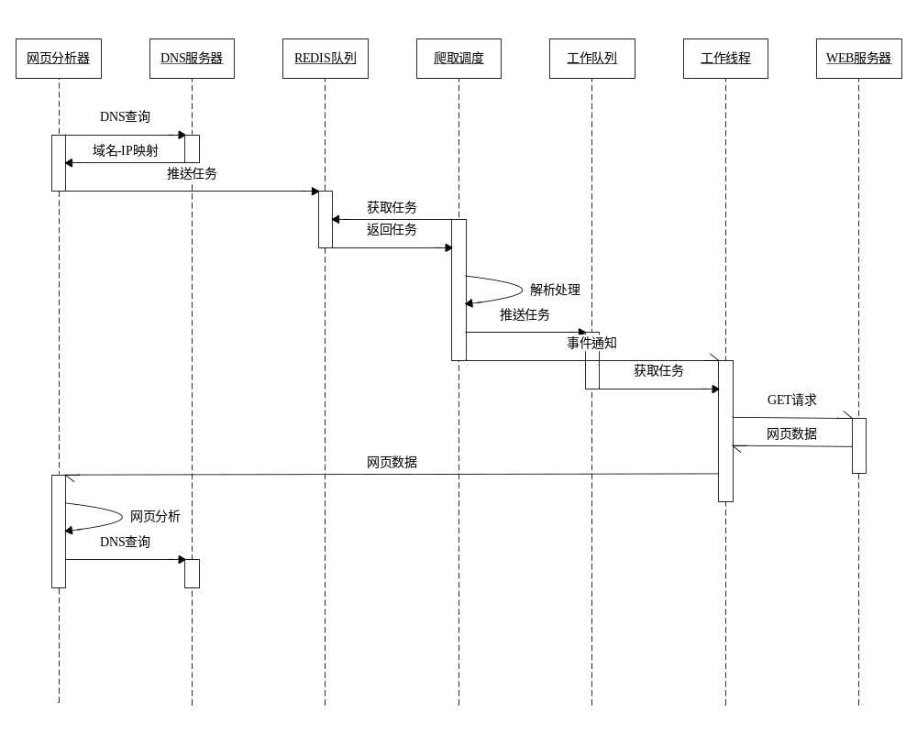
图2 处理时序图

处理概述
表1 处理概述
编号 | 模块名 | 作用 | 描述
01 | 网页分析 | 负责对网页进行分析，提取网页中的有效数据，如：URL、标题等。并将抽取的未爬取的URL推送至REDIS队列。 | 其不断的遍历指定的网页存储目录，对其中的网页进行处理。
02 | REDIS队列 | 用于存储需要爬取的URL | 使用HIREDIS接口实现对REDIS的访问和操作。
03 | 任务调度 | 负责对URL进行预处理，并进行DNS查询处理，并将URL分发到各爬虫的工作队列中 | 一旦出现域名不合法时，可能导致调度线程阻塞一段时间。
04 | 工作线程 | 从工作队列中取出URL后，再从WEB服务器上将网页爬取到本地磁盘。 | 整个过程都是异步实现，不允许出现阻塞的情况。

结构设计

全局对象
全局对象又称上下文对象（CTX对象），其生命周期贯穿于爬虫系统的始终，可通过其访问到爬虫系统中主要数据和资源，如：配置信息、线程对象、队列数据、域名IP映射表以及域名黑名单等。其具体结构如下表所示：
表2 全局对象结构体
结构体名 |  | crwl_cntx_t
序号 | 变量名 | 类型 | 长度 | 描述
01 | conf | crwl_conf_t * | 1 | 配置信息
02 | log | log_cycle_t * | 1 | 日志对象
03 | slab | slab_pool_t * | 1 | 内存池
04 | scheds | thread_pool_t * | 1 | SCHED线程池
05 | workers | thread_pool_t * | 1 | WORKER线程池
06 | domain_ip_map | hash_tab_t * | 1 | 域名IP映射表（通过哈希＋平衡二叉树组织）
07 | domain_blacklist | hash_tab_t * | 1 | 域名黑名单（通过哈希＋平衡二叉树组织）

调度对象
SCHED线程负责从Redis队列服务器上取爬取任务, 并将爬取任务分发到各WORK队列中。SCHED对象的具体结构如下表所示：
表3 调度对象结构体
结构体名 |  | crwl_sched_t
序号 | 变量名 | 类型 | 长度 | 描述
01 | tidx | int | 1 | 线程索引
02 | redis | redisContext * | 1 | Redis对象
03 | cmd_sck_id | int | 1 | 命令套接字
04 | rdset | fd_set | 1 | 可读集合
05 | wrset | fd_set | 1 | 可写集合

爬虫对象
爬虫线程又称工作线程，其从工作队列中取出工作任务，再根据任务爬取指定的网页到本地磁盘。WORKER对象的具体结构信息如下表所示：
表4 爬虫对象结构体
结构体名 |  | crwl_worker_t
序号 | 变量名 | 类型 | 长度 | 描述
01 | tidx | int | 1 | 线程索引
02 | epid | int | 1 | EPOLL文件描述符
03 | fds | int | 1 | 处于激活状态的套接字数
04 | events | struct epoll_event * | 1 | EVENT数组
05 | slab | slab_pool_t * | 1 | 内存池
06 | log | log_cycle_t * | 1 | 日志对象
07 | scan_tm | time_t | 1 | 超时扫描时间
08 | sock_list | list_t | 1 | 套接字列表
09 | taskq | queue_t * | 1 | 任务队列
10 | down_webpage_total | uint64_t | 1 | 下载页面计数
11 | err_webpage_total | uint64_t | 1 | 异常页面计数

配置信息
系统维护人员可修改配置文件来控制爬虫系统的资源开销，使系统满足当前具体的实际情况。具体配置信息如下表所示：
表5 配置信息结构体
结构体名 |  | crwl_conf_t
序号 | 变量名 | 类型 | 长度 | 描述
01 | tidx | int | 1 | 线程索引
02 | redis | redisContext * | 1 | Redis对象
03 | cmd_sck_id | int | 1 | 命令套接字
04 | rdset | fd_set | 1 | 可读集合
05 | wrset | fd_set | 1 | 可写集合

接口设计

爬取任务
网页处理模块从已爬取的网页中抽取URI，当该URI并未爬取过时，则将该URI及其摘要信息作为爬取任务放入Redis爬取队列。爬取任务具体格式如下：
表6 爬取任务格式
<TASK>
<TYPE>1</TYPE> /* Task类型 */
<BODY>
<IP FAMILY='1'>192.168.1.1</IP> /* IP地址和协议 */
<URI DEPTH=’5'>http://www.baidu.com</URI> /* 网页深度&URI */
</BODY>
</TASK>
格式说明如下：
● TYPE：表示任务类型
表7 爬取任务类型
序号 | 宏名 | 宏值 | 描述
01 | CRWL_TASK_TYPE_UNKNOWN | 0 | 未知类型
02 | CRWL_TASK_DOWN_WEBPAGE | 1 | 爬取网址
● BODY.IP：指明爬取网页的IP地址 —— 既支持IPv4，也支持IPv6.
● BODY.IP.FAMILY：指明IP地址的协议格式 —— AF_INET（IPv4）或AF_INET6（IPv6）.
● BODY.URI：指明爬取网页的网址
● BODY.URI.DEPTH：指明爬取网页的深度

网页摘要
网页爬取完成后，需要为该网页生成摘要信息，其中包括网页深度、网页IP、端口、网页URI、网页大小、存储路径等信息．网页摘要的具体格式如下：
表8 网页摘要格式
<WPI>
<URI DEPTH=”1” IP=”192.168.0.1” PORT=”80”>http://www.baidu.com</URI>
<HTML SIZE=”102400”>../data/crwl/wp/01-00000081-20150928231451059.html</HTML>
</WPI>
格式说明如下：
● URI：指名已爬取网页的URI．
● URI.DEPTH：指明已爬取网页的深度．
● URI.IP：指明已爬取网页的服务器．
● URI.PORT：指明已爬取网页的服务器侦听端口．
● HTML：指明已爬取网页在本地的存储位置．
● HTML.SIZE：指明已爬取网页的大小．

处理流程

启动爬虫
启动阶段主要是根据配置文件初始化系统运行过程中所依赖的资源，其中包括创建工作队列、线程池等。其大体流程如下图所示：
模块名 | 启动爬虫 | 制作人 | 邹祁峰 | 制作日 | 2015-08-12
模块名 | 启动爬虫 | 修改者 |  | 修改日
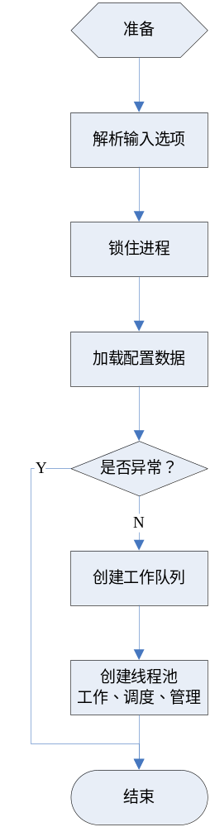
流程处理概要说明：
- 解析输入选项
输入选项可指定配置文件路径、是否后台运行、显示帮助信息等。
- 锁住进程
由于在一个目录同时运行多个爬虫进程，将可能出现进程间通信混乱、爬取网页覆盖等问题。进程启动时加文件锁，可有效防止此问题的出现。
- 加载配置数据
根据输入选项加载指定配置文件，为后续初始化做准备。
- 创建工作队列
工作队列用来存储爬虫将要爬取的网页URL、服务器IP+端口等信息。
- 创建线程池
爬虫进程中存在工作线程池、调度线程池以及管理线程。其中工作线程负责从WEB服务器上爬取网页，爬取调度线程负责将Redis中的任务分发到工作队列中，而管理线程负责向管理程序应答系统状态信息或处理其他请求等。
图3 启动爬虫流程

爬取调度
爬取调度线程首先将Redis队列中爬取任务下载到本地，再将爬取任务分到各工作线程的工作队列。其大体流程如下图所示：
模块名 | 爬取调度 | 制作人 | 邹祁峰 | 制作日 | 2015-08-12
模块名 | 爬取调度 | 修改者 |  | 修改日
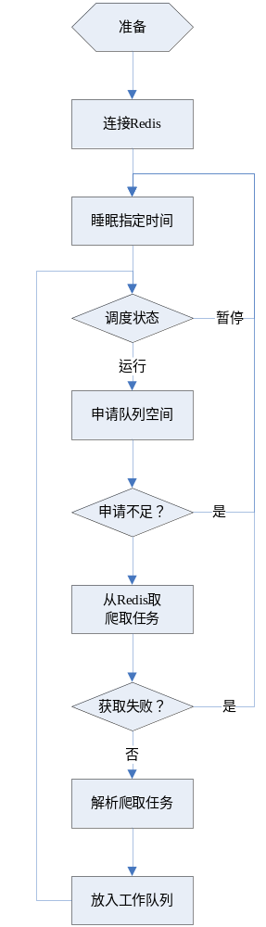
流程处理概要说明：
A）连接Redis
爬取调度线程需要从Redis获取爬取任务，因此需要创建与Redis的连接上下文。注意：Redis连接不是线程安全的，因此，要么单个线程独用该连接，要么使用过程中使用互斥锁。
B）调度状态
调度存在2种状态：运行态和暂停态。当处于运行态时，则允许从Redis获取爬取任务；当处于暂停态时，则不允许从Redis获取爬取任务。从而通过对调度状态的控制，来控制爬虫爬取的网页数量。
C）申请队列空间
从工作队列中申请队列空间。由于爬取任务最终需要放入到工作队列，为了防止从Redis获取到爬取任何后才发现工作队列空间不足的问题，因此，在循环中得首先申请工作队列空间。同时，此时申请队列空间，也会减少后续“解析爬取任务”的数据拷贝次数。
D）从Redis获取爬取任务
根据Redis上下文以及LPOP命令可获取指定Redis队列的数据。注意：此时获取的爬取任务是通过XML格式组织的。
E）解析爬取任务
为了方便后续处理，需要解析并提取XML格式爬取任务中的有效数据。
图4 爬取调度流程

爬取网页

爬取网页
工作线程负责网页的爬取。工作线程从工作队列中获取到爬取任务后，根据其中的IP+端口建立与WEB服务器的连接，再根据URL构建并发送GET请求，之后便可接收WEB服务器应答数据，并将最终应答数据存储到磁盘。其大体流程如下图所示：
模块名 | 爬取网页 | 制作人 | 邹祁峰 | 制作日 | 2015-08-12
模块名 | 爬取网页 | 修改者 |  | 修改日
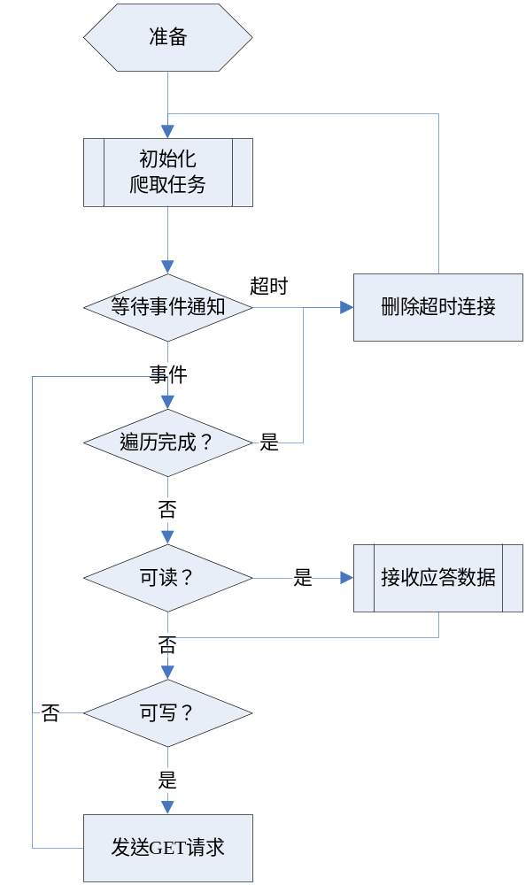
流程处理概要说明：
A）初始化任务
初始化任务包括获取爬取任务以及为该任务分配资源等处理。在此并没有采用事件通知机制管理否需要获取爬取任务，而是每次循环都判断是否需要获取爬取任务。此过程中还包括连接WEB服务器、拼装GET请求、设置事件通知（写）、注册事件回调以及相关的资源分配等处理。
B）等待事件通知
为了提高处理性能，在此使用epoll的边缘触发机制管理连接的发送、接收和关闭等处理。
C）超时删除连接
由于WEB服务器众多，各自的状态都不相同，发送GET请求后，应答的时间也各有长短，甚至根本就没有应答信息。为了防止WEB服务器长期不响应，长期占用系统资源，将强制关闭超时无响应的连接。
D）接收应答数据
接收WEB-SVR返回的GET应答数据，并最终将应答数据同步磁盘。此过程需要用来缓存机制提高性能，并且接收完毕后，关闭该网络连接。
E）发送GET请求
将发送链表中的GET请求发送给WEB服务器，如果发送完成，则设置响应读事件。
图5 爬取网页流程

初始化爬取
获取爬取的处理中不仅仅是从工作队列中获取任务，其中还包括对爬取任务的初始化处理，如：连接WEB-SVR、分配缓存空间、设置监听事件等等。其大体处理流程如下图所示：
模块名 | 初始化爬取 | 制作人 | 邹祁峰 | 制作日 | 2015-08-12
模块名 | 初始化爬取 | 修改者 |  | 修改日
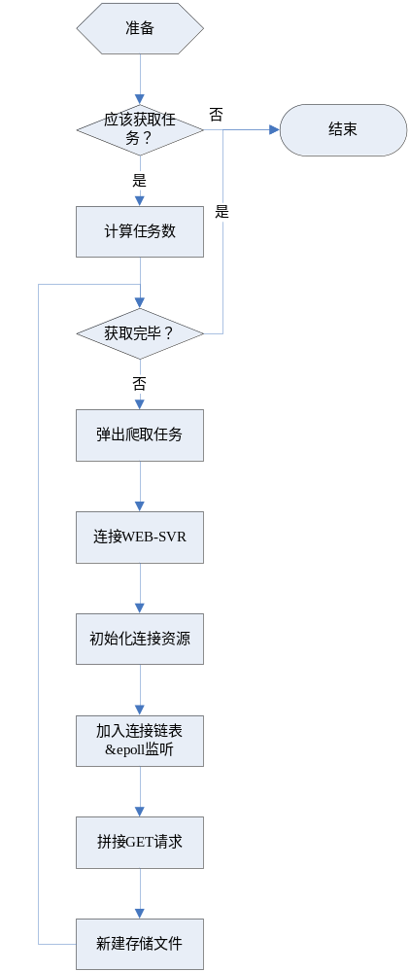
流程处理概要说明：
A）应该获取爬取任务？
当工作队列中无数据或当前连接数超过指定阈值时，都不应该获取爬取任务。
B）弹出爬取任务
直接从工作队列中POP一个数据单元。
C）连接WEB-SVR
根据爬取任务数据中包含了IP+端口、协议信息，便可调用connect连接WEB服务器。
D）初始化连接资源
初始化为该连接分配的资源包括：接收缓存、发送链表等。
E）拼接GET请求
根据爬取请求中的URL、IP+端口信息拼接GET请求字串，并将GET请求放入发送链表中。
F）新建存储文件
存储文件包括2种：索引文件和数据文件。索引文件存储了该爬取任务的URL、IP、端口、爬取时间、网页深度、数据文件路径、数据文件大小等信息；数据文件则存储了从WEB-SVR返回的应答数据。
图6 获取爬取任务

接收应答数据
某网络连接完成GET请求的发送后，其后最重要的就是接收WEB-SVR的应答数据。其大体处理流程如下图所示：
模块名 | 接收应答数据 | 制作人 | 邹祁峰 | 制作日 | 2015-08-12
模块名 | 接收应答数据 | 修改者 |  | 修改日
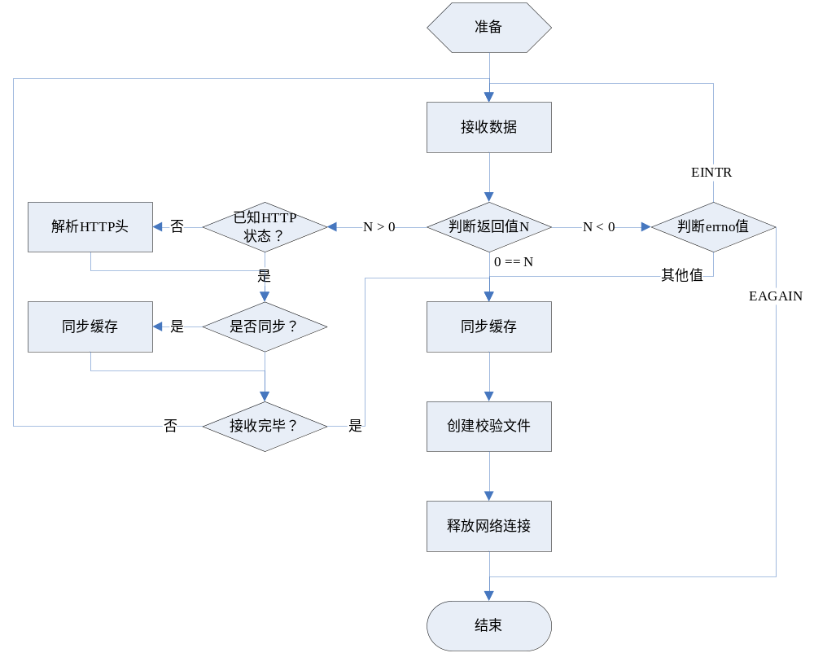
流程处理概要说明：
A）接收数据
使用read()接收应答数据，最重要的是对其返回值Ｎ的相关判断和处理。
B）当read返回值N > 0
已经收到了长度为n的数据。则其后续处理包括抽取HTTP头部信息；如果此时缓存中数据长度超过缓存阈值时，则进行同步操作；如果实际接收长度与HTTP头部中的长度相等，则认为接收完毕，需要进行（C）的处理。
C）当read返回值N=0
说明服务器主动断开了与网络连接，后续需要将缓存中的数据同步至磁盘，并释放相关资源。
D）当read返回值N<0
此时errno为EINTR，则表示read操作被中断，需要继续调用read操作；此时errno为EAGAIN时，表示此次所有数据接收完成，等待下次事件通知继续接收数据；此时errno为EINTR和EAGAIN之外的值时，表示出现异常情况。
图7 接收应答数据处理

管理服务
管理服务负责接收客户端的请求信息，并根据请求返回应答结果或执行指定的处理。其大体流程如下图所示：
模块名 | 爬取调度 | 制作人 | 邹祁峰 | 制作日 | 2015-08-12
模块名 | 爬取调度 | 修改者 |  | 修改日
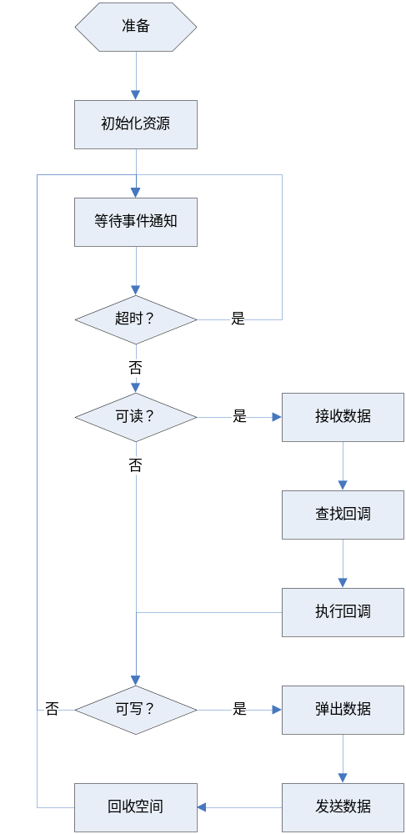
流程处理概要说明：
A）初始化资源
初始化资源包括：构建消息类型与回调的映射表（平衡二叉树）、创建发送链表、绑定指定端口等。
B）等待事件通知
使用select实现IO多路复用。
图8 爬取管理流程

网页过滤
工作线程将网页爬取到本地磁盘后，网页过滤进程则从网页中提取过滤出效URL，为后续继续爬取做准备。其过程是由多个线程相互协作完成的，其大体时序如下：
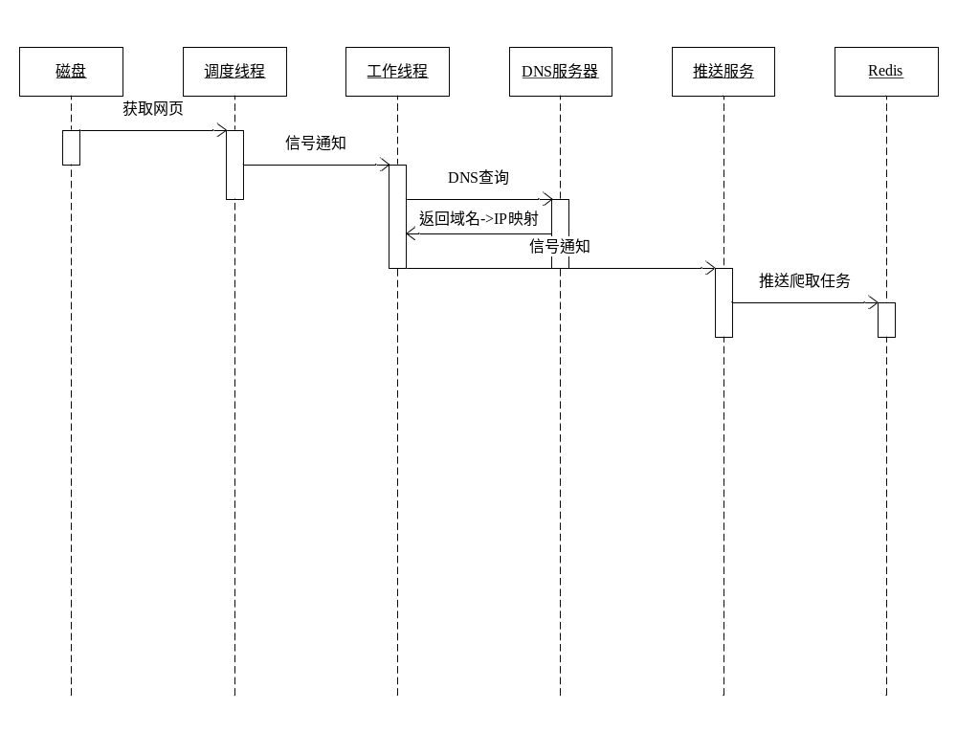
图9 网页过滤时序图
由于过滤模块的调度和推送比较简单，在此不做过多说明。以下是过滤模块工作线程的大体流程如下图所示：
模块名 | 滤取URL | 制作人 | 邹祁峰 | 制作日 | 2015-08-13
模块名 | 滤取URL | 修改者 |  | 修改日
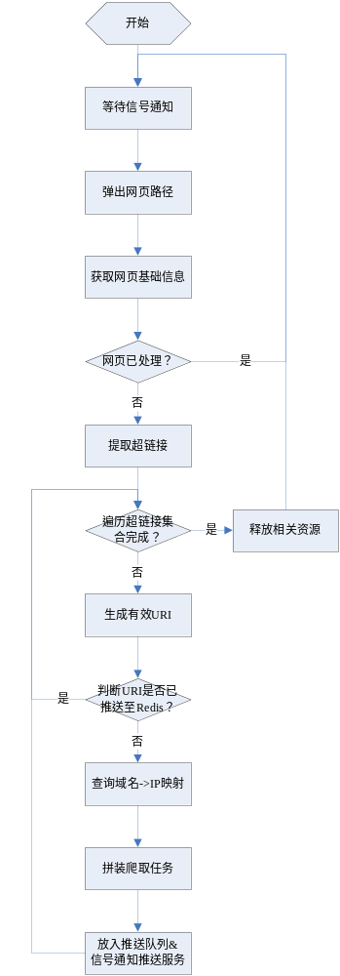
流程处理概要说明：
A）等待信号通知
使用互斥锁+条件变量+队列的组合构造信号唤醒机制，减少无谓的CPU开销。
B）弹出网页路径
队列中主要存储了网页的索引文件路径，文件后缀为*.wpi。
C）获取网页基本信息
后缀为*.wpi的文件中存储了网页的基本信息，如：网页路径、网页大小、IP、端口、下载时间等。
D）网页已处理？
Redis服务器中记录了哪些网页已经进行过网页的滤取处理。为了防止重复处理，并造成后续对网页的重复爬取，在进行滤取处理之前，必须进行去重处理。
E）提取超链接
目前使用gumbo库提取网页中的超链接字段（href）。
F）生成有效URI
由于之前提取的超链接中有很多使用的是相对路径，为了进行去重处理和方便后续的统一处理，在此将所有相对路径转换为绝对路径。
G）查询域名->IP映射
为了提高查询效率，首先从本地域名->IP映射表（AVL）中查询，如果本地不存在则向DNS服务器查询，并将DNS服务器返回的域名->IP映射放入本地映射表；如果DNS服务器也未查询到结果，则将该域名加入到黑名单中，提高后续查询的效率。
H）拼装爬取任务
使用XML格式组织爬取任务，提高可读性。
图10 滤取URL流程

